**PEMEROSESAN PARALEL**

**TUGAS 6 PEMROSESAN PARALEL**

Dibuat Oleh :

Nama : Fitri Alfatiya

NIM : 09011182126026

Kelas : SK 5B .INDRALAYA

Dosen pengampuh : Ahmad Heryanto. S.Kom., MT

Adi Hermansyah, M.T

**FAKULTAS ILMU KOMPUTER**

**PROGRAM STUDI SISTEM KOMPUTER**

**UNIVERSITAS SRIWIJAYA**

**PALEMBANG**

**2023**

1. **Konfigurasi File ‘/etc/hosts’ Server dan Client**

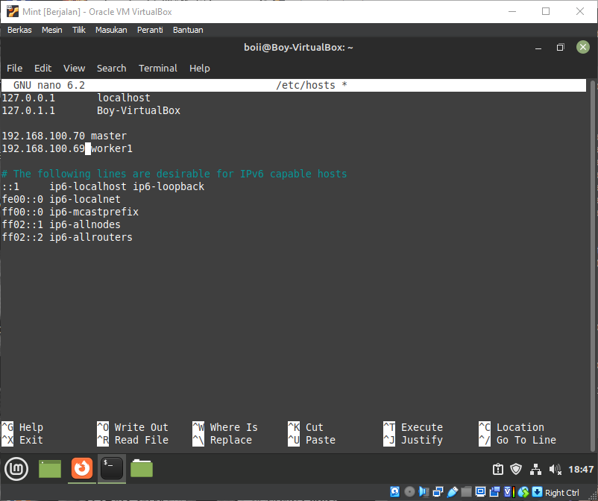

Gambar pertama menunjukkan konfigurasi file /etc/hosts pada server dan client. File ini digunakan untuk menetapkan hubungan antara alamat IP dan nama host. Pada konfigurasi ini, kami memastikan bahwa server dan client saling mengenal dengan benar melalui nama host dan alamat IP yang sesuai.

1. **Membuat User Baru ”babooy” dan memberikannya akses ke grub Sudo**

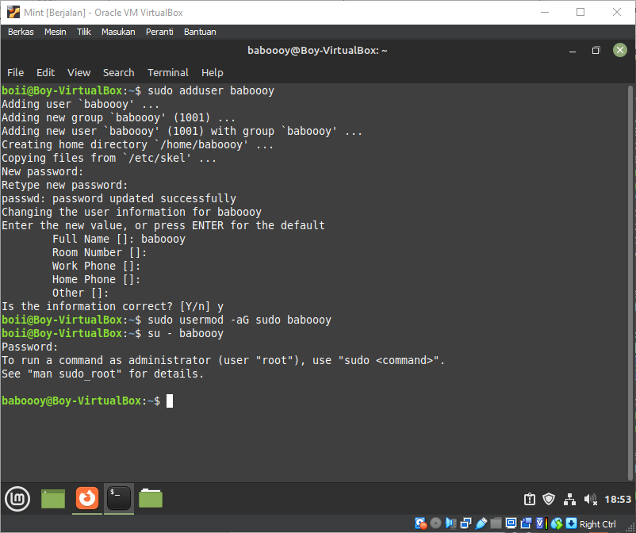

Pada gambar kedua, langkah-langkah pembuatan pengguna baru dengan nama "babooy" dan penambahan ke grup "sudo" ditunjukkan. Perintah sudo usermod -aG sudo babooy digunakan untuk menambahkan pengguna "babooy" ke grup "sudo", memberikan akses administratif.

1. **Konfigurasi SSH**

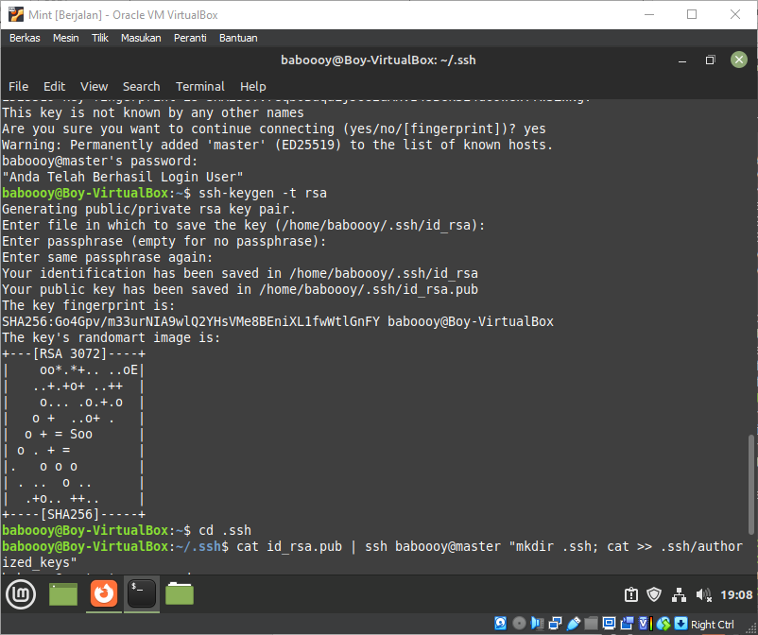

Gambar ketiga menunjukkan konfigurasi Secure Shell (SSH). Langkah-langkah ini mencakup pembuatan kunci SSH, konfigurasi file sshd_config, dan pertukaran kunci antara server dan client. Ini diperlukan agar server dan client dapat berkomunikasi secara aman melalui protokol SSH.

1. **Instalasi dan Konfigurasi NFS**

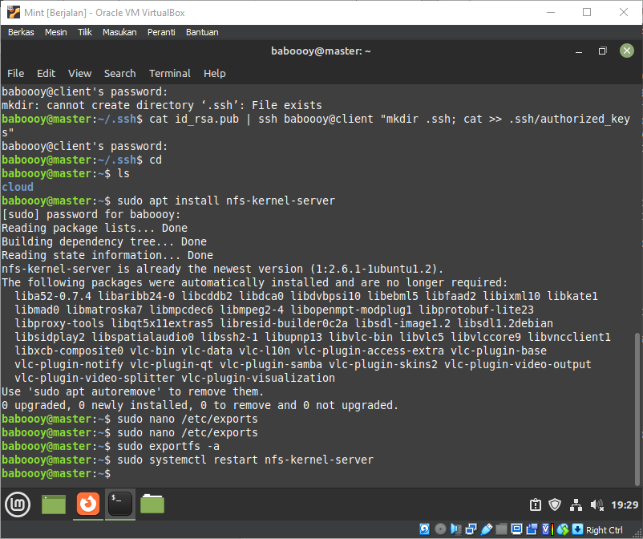

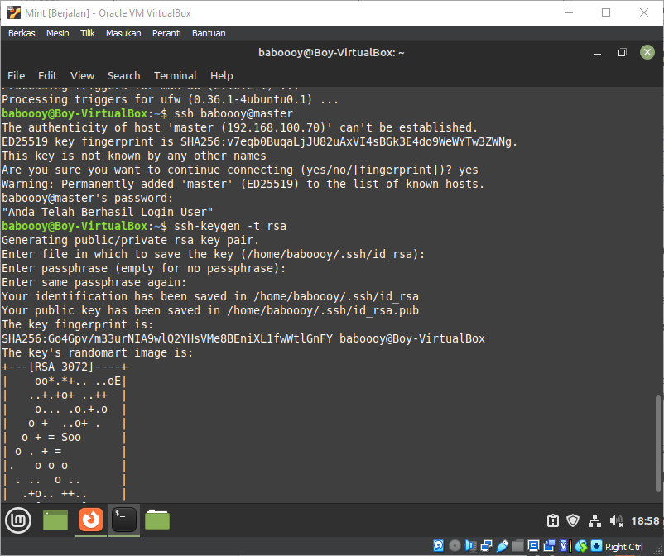

Pada gambar ini, proses instalasi dan konfigurasi Network File System (NFS) diperlihatkan. NFS memungkinkan berbagi sistem file antara server dan client. Instalasi paket NFS, konfigurasi file /etc/exports, dan restart layanan NFS.

1. **Pengujian pada File Python (Py)**

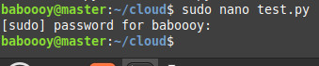

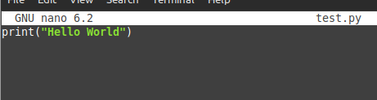

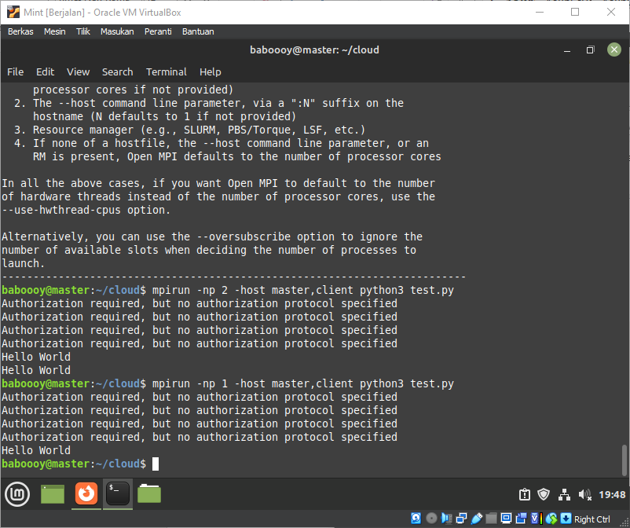

Gambar ini menampilkan tahap pengujian pada file Python (Py). Pada langkah ini, pastikan bahwa server dan client dapat saling terhubung dan berkomunikasi dengan benar melalui jaringan yang telah dikonfigurasi sebelumnya. Uji coba ini memastikan bahwa setiap langkah konfigurasi sebelumnya berhasil dilakukan.

1. **Mengkomputasi Kode Bubblesort dan Numerik**

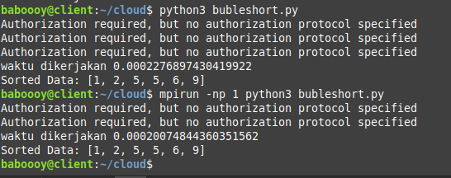

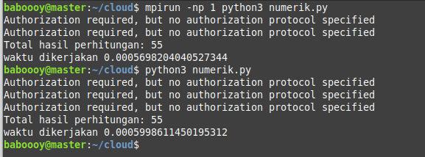

Terakhir, gambar ini menunjukkan proses komputasi menggunakan kode Bubblesort dan operasi numerik. Pada tahap ini, kami memastikan bahwa lingkungan pemrosesan paralel dengan MPI telah diatur dengan baik, dan hasil komputasi sesuai dengan ekspektasi.